Уважаемые студенты!
Внимательно изучите тему «Легированные стали» На 22.10.24г. Внимательно прочитайте и законспектируйте лекцию ,обязательно зарисуйте все таблицы и маркировки

Выполненное задание отправляйте на почту : mihailovna.olia2017@yandex.ru

Тема :Назначение сталей
В зависимости от назначения стали делятся на конструкционные, инструмен- тальные и стали с особыми свойствами.
Конструкционные стали применяются для изготовления оборудования, строи- тельных конструкций и других сооружений.
Конструкционные стали можно разделить на стали:
- общего назначения (СтЗ, 10, 45, 40Х и др.).
Применяются для изготовления различных деталей машиностроения, не тре- бующих особых свойств.
Хорошо обрабатываются резанием.
- повышенной прочности (9Г2С, 10ХСНД и др.);
Применяются для изготовления деталей наружных конструкций.

Обрабатываемость резанием - удовлетворительная.

- высокопрочные (ЗОХГСНА, 30Х2ГСН2ВМ, 40ХГСНЗВА и др.);
Применяются в самолетостроении, машиностроении для деталей, требующих высокой прочности.
Обрабатываемость резанием - пониженная. валковые (9Х2МФ, 45ХНМ и др.);
Применяются для изготовления валков, осей. Обрабатываемость резанием удовлетворительная.
подшипниковые (ШХ15 и др.);
Применяются для изготовления деталей подшипников. Обрабатываемость ре- занием - удовлетворительная.
- автоматные (А20, АЗО, АС20ХГНМ и др.);
С целью улучшения обрабатываемости в состав сталей введены сера, селен, теллур, кальций, свинец.
Инструментальные стали применяются для изготовления инструментов. Инструментальные стали делятся на:
- углеродистые (У8, У8А, У12А и др.)
Используются при изготовлении инструментов для резания легкообрабатывае- мых материалов на низких скоростях резания.
Обрабатываемость резанием - хорошая.
- легированные (9ХС, ХВГ, ХВСГ и др.)
Применяются для изготовления некоторых видов режущего инструмента. Обрабатываемость резанием - удовлетворительная.

та.
- быстрорежущие (Р6М5, Р9М4К8 Р10К5Ф5и др.).
Применяются для изготовления большой номенклатуры режущего инструмен-

Обрабатываемость резанием - пониженная.
Стали с особыми свойствами - это высоколегированные стали для изго-

товления оборудования, работающего в особо неблагоприятных условиях.

Необходимое сочетание особых свойств достигается легированием хромом, никелем, титаном, молибденом, алюминием, ванадием, кобальтом и т.п.
Стали с особыми свойствами разделяются на:

  - теплоустойчивые 25ХМФ, 15Х1М1Ф и др.); Предназначены для работы при температурах до 560°. Обрабатываемость резанием - пониженная.
- жаропрочные (1Х12Н2ВМФ, 4Х12Н8Г8МФБ, ЗХ19Н9МВБТ и др.);
Предназначены для работы в условиях воздействия высоких температур и действия механических нагрузок.
Обрабатываемость резанием - низкая.
  - жаростойкие (20Х23Н18, 15Х25Т и др.);
Предназначены для работы в малонагруженном состоянии в агрессивных га- зовых средах при высоких температурах.
Обрабатываемость резанием - пониженная.
  - коррозионностойкие ( среда кислот Н2SO4 ; Н2S и т.д.) 12Х18Н10Т, 20Х13 и др.
Предназначены для работы в условиях воздействия агрессивных сред (кислоты, щелочи, морская вода и пр.).
Обрабатываемость резанием - пониженная.
При изготовлении ответственных деталей газовых турбин, авиационных двига- телей находят применение:
- жаропрочные сплавы на железо-никелевой основе: ХН35ВТ; ХН35ВТЮ;
- жаропрочные сплавы на никелевой основе:
ХН77ТЮР; ХН80ТБЮ; ХН70ВМЮТ; ХН65В9М4ЮТ; ХН55ВМТФКЮ.
Эти материалы имеют высокие механические свойства и очень низкую обрабатываемость резанием.

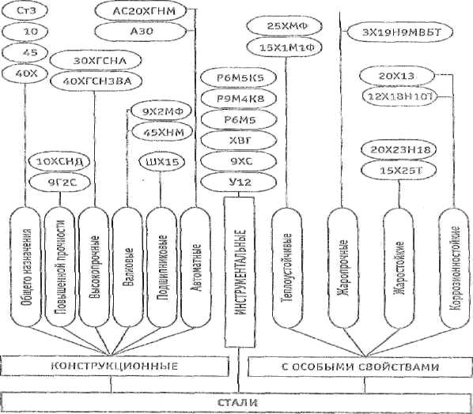
Классификация сталей

Хром

